**ГАГРА-РИЦА-СУХУМ-НОВЫЙ АФОН -КАМАНЫ-ПИЦУНДА**

**2-4 ноября 2025г.**

**Отправление: 1 ноября 2025г. в 21.00 из г. Краснодара (ул. Буденного, 145), в 21-00 из г. Новороссийска (гостиница Бригантина), в 19-30 из г. Анапа (Гипер маркет Магнит), в 22-00 из г. Геленджика, 18-00 из г. Темрюка**

**ПРОГРАММА ТУРА:**

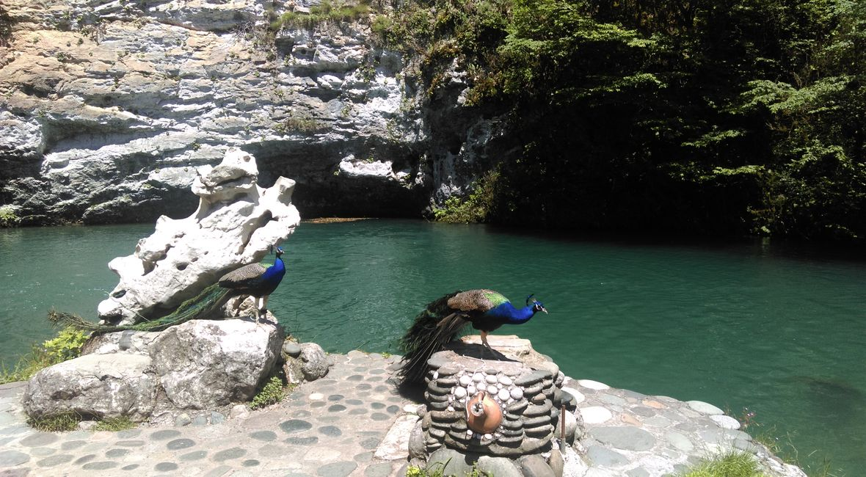 **1 день –** 6.00-7.00 пересечение границы. **По пути обзорная экскурсия по г. Гагра.** Чудесный курорт, известный своей живописной набережной и парком, утопающий в зелени цветов, пальм и кипарисов. Вы увидите: **Гагрскую Колоннаду,** возведённую в 1950-х годах, **Приморский парк «им. Принца Ольденбургского»**, который был заложен в начале XX века, **замок-резиденцию родственника императора - принца А. П. Ольденбургского,** построенную в стиле модерн в 1902 г., **ресторан «Гагрипш»**, построенный в начале XX века без единого гвоздя – визитная карточка Гагр.

**Незабываемая экскурсия на Высокогорное Озеро Рица в Национальный парк.**

**Завтрак** (легкий) в кафе по дороге на озеро Рица.

Озеро Рица - самое большое и красивое горное озеро Абхазии на высоте 950м над уровнем моря среди величественных горных вершин на территории Рицинского Реликтового Национального парка**.** Дорога к озеру (40км) проходит по живописным ущельям горных рек Бзыбь, Гега и Юпшара, а так же по Юпшарскому каньону.

Площадь водного зеркала Рицы 1,27кв.км. максимальная глубина 116м, температура верхних слоёв воды 16 градусов. Возраст озера приблизительно 250 лет, образовалось после обрушения части горного массива Пшегишхва в реку Лашипсе, в результате чего и возникла гигантская запруда.

По дороге на озеро Рица остановка на пасеке с дегустацией горного мёда, медовухи (возможность купить), остановка у Голубого озера, так же увидите водопады Девичьи слёзы и Мужские слёзы.

**Голубое озеро** карстового происхождения, площадь 180 м², глубина 76м., цвет воды варьируется от небесно-голубого до изумрудного.

Обед в кафе на Рицинском спуске (доп). Дегустация вин (бесплатно).

**Прибытие в г. Сухум.**

**Обзорная экскурсия по центральной части г. Сухум**. Вы увидите: Абхазский драматический театр им. Самсона Чамба; фонтан с 12 позолоченными грифонами; Сухумскую колоннаду, кафе «Брехаловка» - любимое место местных сторожил и отдыхающих. Где они играют в домино, нарды, шахматы в основном мужское население. В кафе вы можете выпить чашечку кофе ( кофе готовится на песке). Прогуляетесь по Сухумской набережной, утопающей в зелени тропических растений, пальм, эвкалиптов.

**Размещение в отеле «Интер-Сухум». Отдых. Ужин самостоятельно.**

**2 день** – с 7.30 до 8.30 - **завтрак** Экскурсия в **г. Новый Афон**. **Посетим Ново-Афонский Симоно-Кананитский мужской монастырь,** основан в 1875г. русскими монахами со священной горы вершины Афон, расположенной в Греции. Монастырь возвели вблизи старинного храма апостола Симона Канонита, в котором, согласно легенде, хранятся его святые мощи. Священная реликвия монастыря — это чудодейственный крест с частицей Древа Животворящего Креста Господня.

**Посещение Новоафонского рукотворного водопада** - водопад возведен на реке Псырцха (в переводе с абхазского языка - «пихтовый родник») в 1882г. монахами Симоно-Кананитского монастыря. Это арочная высокая плотина со шлюзами. Размеры водопада: в длину он достигает 21 метра, а в высоту — 8,6 метра.

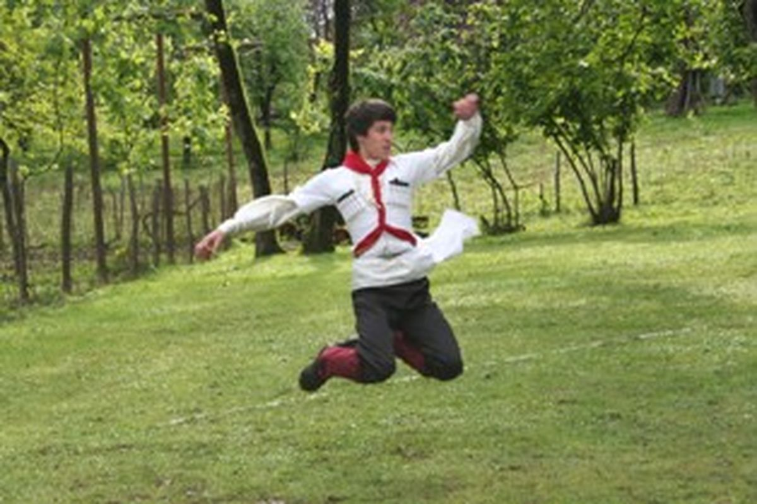**Экскурсия в недра Апсарской горы,** где находится уникальное чудо – природы – огромная карстовая пещера, названная в народе – **Ново-Афонской.** Новоафонская карстовая пещера, входит в число трёх самых больших пещер на нашей планете. Миниатюрный поезд бесшумно доставит Вас в сказочный подземный дворец, украшенный озерами, причудливыми сталактитами и сталагмитами. Этот сказочный маршрут составляет 1,4 км (2 часа), температура воздуха в пещере постоянная +11С°.

**Экскурсия на дачу И.В.Сталина**

**Праздник молодого вина! Экскурсия в село Лыхны** - крупнейшее село Абхазии, с богатой историей, насчитывающей 1500 лет. Основной достопримечательностью является расположенная в центре села обширная поляна – ЛЫХНАШТА – место всенародных сходов, национальных праздников и ежегодных конно-спортивных праздников. Главной архитектурной и исторической ценностью села является знаменитый действующий храм Успения Божьей Матери ( Х век), который на протяжении своей тысячелетней истории не подвергался ни одной серьезной реставрации и сохранил первозданный вид. Внутри церкви находится усыпальница владетельного князя Чачба-Шершвашидзе (умер в 1818 г.), при котором Абхазия вошла в состав Российской империи.

В селе Дурипш Вас ждет **Абхазское застолье (дополнительно) -** праздничный ужин + концерт Абхазской музыки и танцев – фолклер, с посещением Абхазского подворья.**Позднее возвращение в гостиницу.**

**3 день** –**7.30-8.30** **Завтрак**. Сдача номеров.

**Экскурсия в Ботанический сад ( по желанию)** - самый старый ботанический сад на Кавказе, основан в 1838г. доктором Сухумского гарнизона В. Багриновским в качестве аптечного огорода с целебными растениями и деревьями, для излечения лихорадки.

В ботаническом саду представлена коллекция более 5 тысяч растений. Все они собраны из разных уголков нашей планеты — Юго-Восточная Азия, Северная Америка, Средиземноморье, Австралия

**Экскурсия в Каманы- Каманский монастырь.**

Каманы (Сухумский район) известны не только как достопримечательности, но и как христианские святыни, объекты паломничества. В здании Каманского храма, находится каменный саркофаг Святителя Иоанна Златоуста. В 1992-93 гг. через Каманы проходила линия фронта, окрестные села были буквально стерты с лица земли. Но ни один снаряд не повредил Каманский храм! Видимо Бог сохранил для людей Каманский храм. Но к сожалению, плащаница Иоанна Златоуста, хранившаяся в стенах Каманского монастыря, во время войны была похищена.

Недалеко от Каманского монастыря, на холме находится гробница Мученика Василиска - римского воина-христианина сосланного в Абхазию. Мученик Василиска был похоронен в Каманах на холме, его мощи покоятся и по настоящее время. Трижды, в разное время, были сделаны попытки перенести мощи Василиска в другое место, но Господь не дал этого сделать

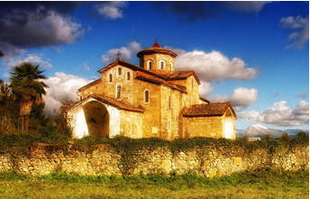Переезд в г.Пицунду. **Пицунда** - Пицундский мыс на 16км. уходит в открытое море.

**Посещение Пицундского храма, музея.** Храм построен в IX-Х веках, после обретения Абхазской Православной церковью автокефалии, на фундаменте ещё более древней базилики VI в., выделяется своими мощными формами и грандиозными размерами. В юго-западной части притвора сохранилась роспись XV-XVI вв. Здесь была устроена гробница святому Апостолу Андрею, рядом с гробницей святого апостола Симона Кананита. В конце XIX в. Собор был отреставрирован и освящён в честь Успения Божьей Матери, тогда же основан скит при Новоафонском монастыре. Здание обладает великолепными акустическими свойствами. Эта особенность позволила открыть здесь в 1975 г. органный концертный зал. Орган был сконструирован и установлен известной германской фирмой «Александр Шуке»

**Отправление в Краснодар, Новороссийск, Анапу, Геленджик, Темрюк.**

Стоимость тура гостиница «Интер-Сухум» с человека в рублях:

|  |  |  |
| --- | --- | --- |
| **1-но местный**  **Номер «евро-стандарт» (душ, санузел, ТВ, Сплит)** | **2-х местный**  **Номер «евро-стандарт» (душ, санузел, ТВ, Сплит)** | **Доп. место** |
|  |
| **21000** | **17500** | **14000** |

Дети до 14 лет на основном месте минус 5% от стоимости тура

|  |  |
| --- | --- |
| **В стоимость входит** | **Дополнительно оплачивается( может меняться)** |
| * Проезд на комфортабельном автобусе * Проживание в выбранном номере * Питание по программе (2 завтрака в отеле, 1 завтрак на Рице ) * Экскурсионное обслуживание * Страховка НС * **Бесплатная дегустация вина, сыра, мяса** | * Озеро Рица – 700 руб./200 руб. с 8 до 12лет * Ботанический сад - 400 руб./ 150 руб. дети * Ново-Афонская пещера- 700 руб., до 8 лет б\п * Дача Сталина — 300 руб./100руб. * Абхазское застолье ( 2000 руб., детское ( до 12 лет)– 1500 руб. * Пицундский храм – 300 руб./150руб.дети * **Миграционный сбор -оплачивается при заселении (обязательно)- 200 руб.** |

**Дети до 5 лет на экскурсионных объектах обслуживаются бесплатно!**

Фирма оставляет за собой право на внесение изменений в порядок посещения экскурсионных объектов или замену на равнозначные, сохраняя программу в целом